**Вариант 7**

**Мокшин Роман 20-кб-пи2**

**Лабораторная работа №1.** Типовой инструментарий в разработке программного проекта.

**Цель работы:**

Изучение и практическое применение типового инструментария для коллективной разработки программного проекта.

**Задание:**

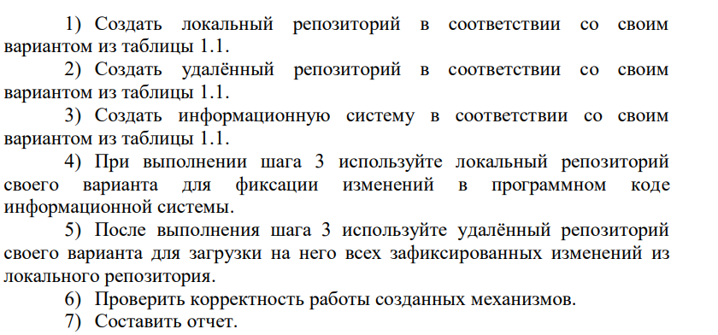

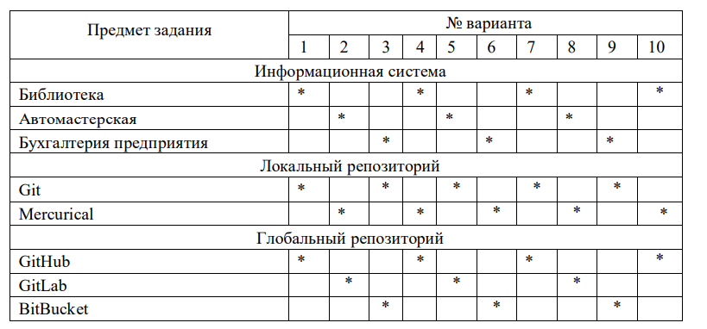

**Ход работы:**

